**Parcours 5**

**Parcours 5 B C D F G J K L M N P Q R S T U Y Z**

**Départ :**

Quel instrument de musique avez-vous identifié dans le dessin animé « LAVA » visionné en cours de SVT ?

Réponse : U _ _ _ _ _ _

Réponse : Ukulélé

**Devinette : Rends-toi à l’affiche correspondant à la lettre surlignée dans ta réponse.**

**lettre L**

**Étape L : Mythologie et volcans**

1. Que signifie le mot cyclope ?

Œil parfaitement rond

1. Quel était le travail des cyclopes ?

Ils étaient forgerons.

1. Chez les romains, qui était leur maître ?

Héphaïstos

**Devinette : Repère la position dans l’alphabet de l’initiale du maître des cyclopes chez les romains. Recule de 16 rangs et obtiens la lettre de la prochaine affiche.**

**Lettre F**

**Étape F : Une œuvre d’art**

1) Quel est le troisième prénom du peintre ?

William

2) De quel volcan s’agit-il ?

 Le Vésuve

**Devinette : Repère la première lettre du troisième prénom du peintre, avance de 2 rangs dans l’alphabet et tu obtiendras la lettre de la prochaine affiche.**

**W + 2 = Y**

**Étape Y : Gravir les volcans : La Grand Raid**

1. Sur quelle île se déroule le Grand Raid ? La Réunion
2. Quel est le dénivelé positif de l’épreuve en Km ? +10 000 mètres
3. Quelle est l’altitude la plus élevée le long de la course ? 2028 mètres
4. Quel est le jour de départ de la course ? jeudi 21h
5. Sachant que la durée maximale de la course est de 66h, quand la dernière arrivée peut-elle avoir lieu ? dimanche 15h
6. Sachant qu’un marathon fait 40 km, le grand raid correspond à environ combien de marathons ? 165 km/40 = 4.125 soit 4 marathons

**Devinette : Divise le résultat de ta dernière question par 2 et tu obtiendras le rang dans l’alphabet de la lettre de la prochaine affiche.**

**4/2 = 2 = B**

**Étape B : La structure d’un volcan**

1. Sur l’affiche, 3 mécanismes à l’origine de la formation des volcans sont présentés. Dans le dessin animé LAVA, visionné en SVT, la formation d’un nouveau volcan a eu lieu. Identifiez le mécanisme à l’origine de la formation de nouveau volcan.

Point chaud

1. Retrouve le mot correspondant à la définition suivante : gros morceau de lave projeté haut dans les airs par un volcan explosif . Bombe
2. Complète les mots croisés

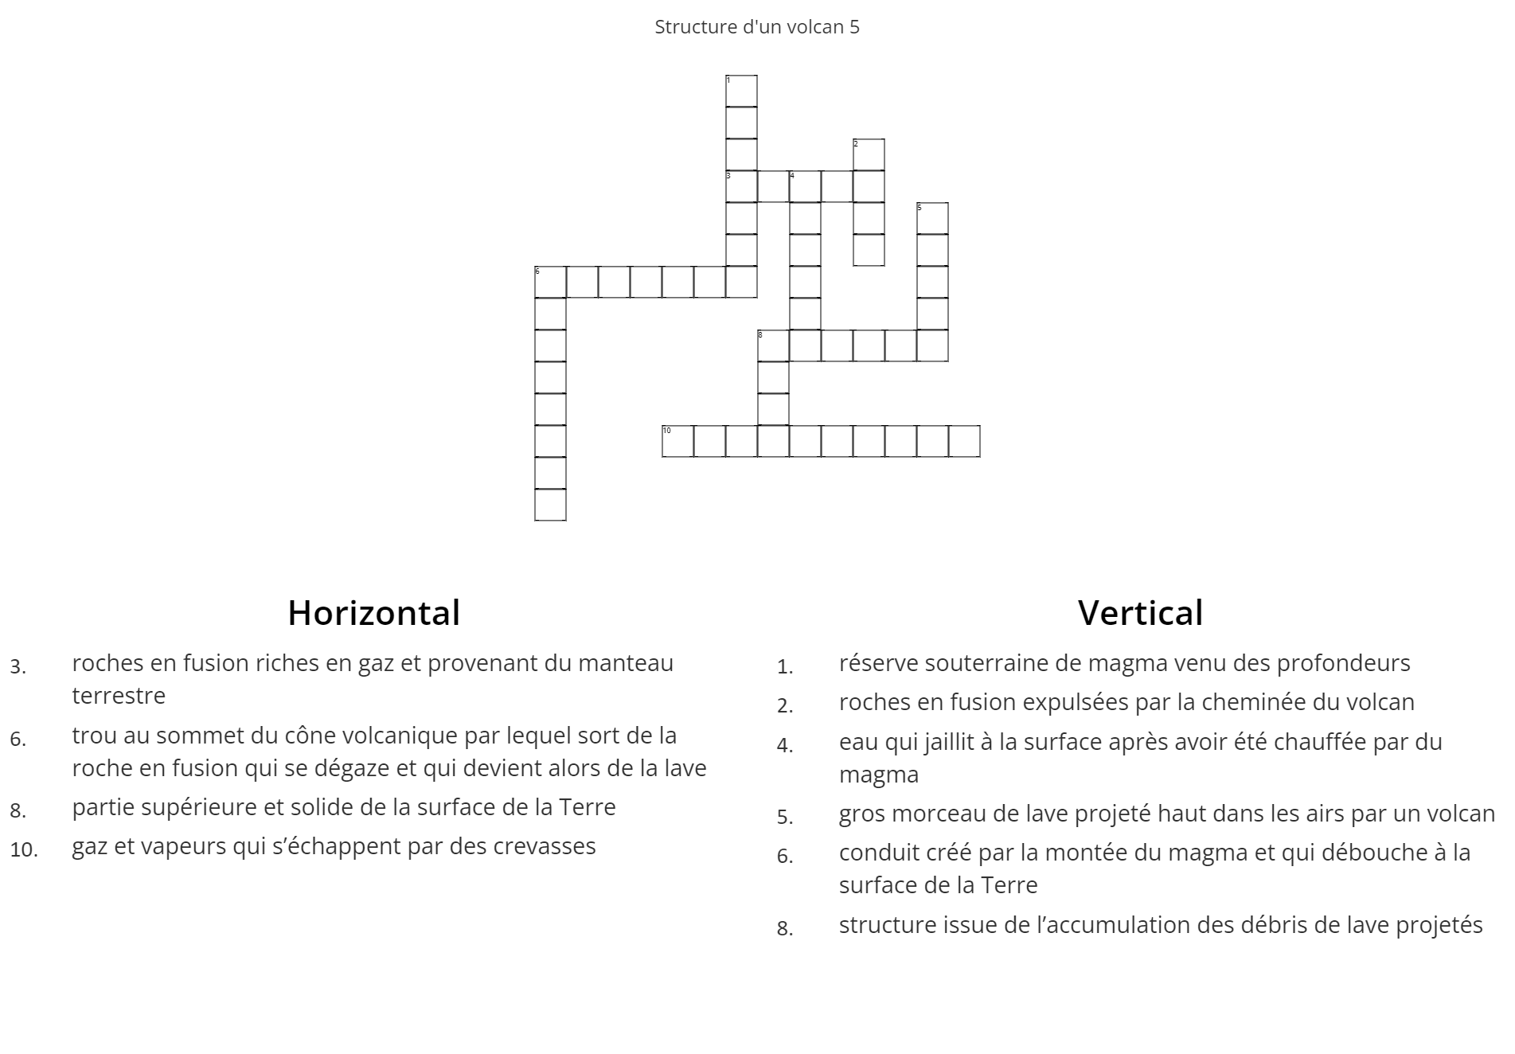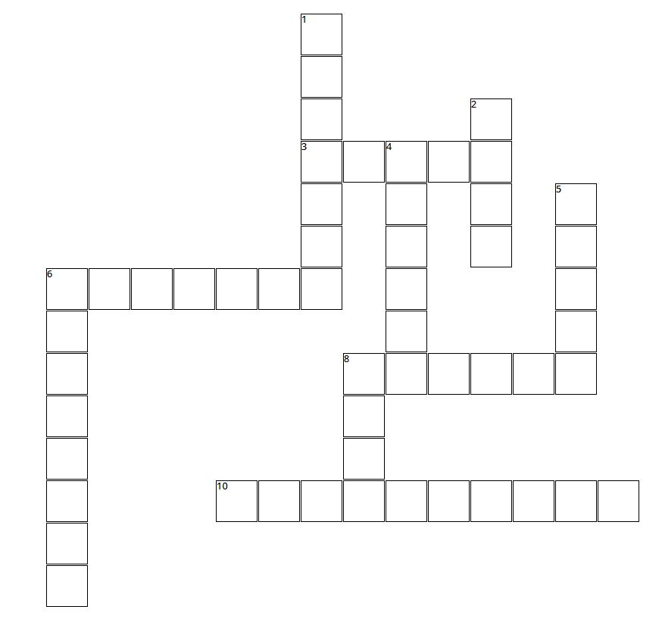

O

N

E

5

3

4

8

6

10

2

1



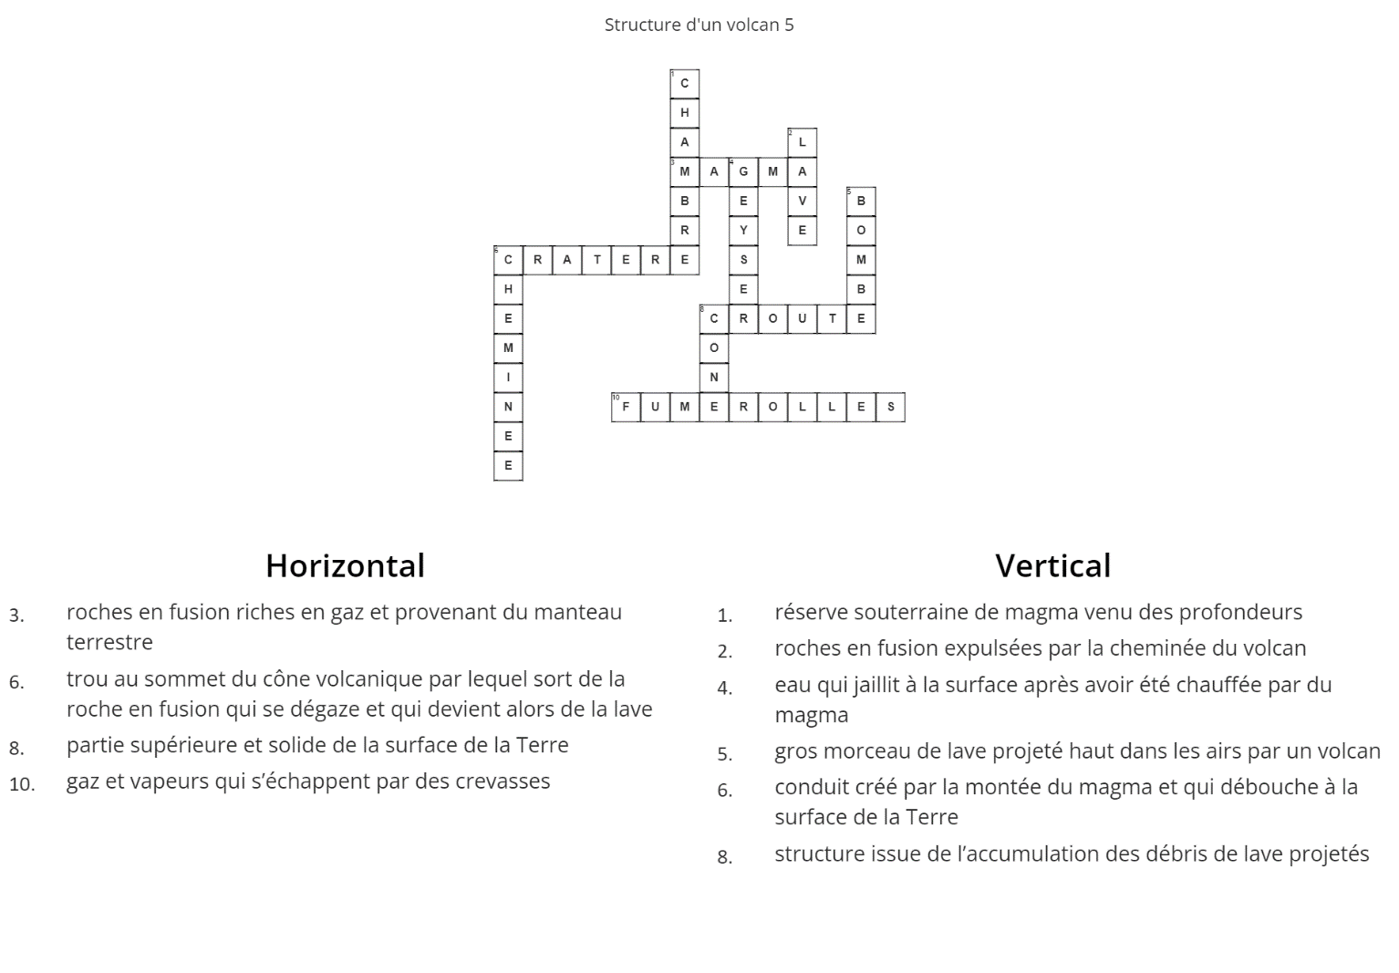

1. Marque ici l’indice jaune :…………………………………………… lave

**Devinette : L’étape suivante correspond, dans l’alphabet, à la dixième lettre située avant celle que tu as écrite dans la case grise. (M)**

**lettre C**

**Étape C : La couleur de la lave**

1. Quelle est la couleur de la lave à 1180 °C ?

Jaune

1. Quel est l’élément chimique qui influence la fluidité d’une lave ?

La Silice.

**Devinette : Trouve la place dans l’alphabet de la 2ème lettre du mot de ta réponse à la question 1 et additionne-la à celle de la 4ème lettre du mot de ta réponse à la question 2, ajoute 6 et tu trouveras l’étape suivante**

**A 1 + I 9= 10 10 + 6 = 16 = P**

**Étape P : La chimie des volcans**

L’Enstatite est un minéral des laves issus des volcans effusifs. Elle est constituée dans l’ordre des éléments chimique présentés dans le tableau ci-dessous.

|  |  |  |
| --- | --- | --- |
| Elément chimique | Nom de l’élément | Quantité |
| Mg |  |  |
| Si |  |  |
| O |  |  |

1. Retrouve le nom de chaque élément et inscris le dans le tableau
2. Sachant qu’il y a 2 atomes de Mg, qu’il y a 3 fois plus d’atomes de O que de Si et qu’il y a autant de Si que de Mg, retrouve le nombre de chacun des atomes présents dans ce minéral.
3. Écris la formule de l’Enstatite : ……………………………………………………………

Si cours de physique pas fait :

L’Enstatite est un minéral que l’on trouve dans des laves issues de volcans effusifs. Elle est constituée de 3 sortes d’éléments chimiques dont les atomes (particule d’un élément chimique) sont présents en quantités précises.

|  |  |  |
| --- | --- | --- |
| Elément chimique | Nom de l’élément | Quantité d’atomes |
| Mg |  |  |
| Si |  |  |
| O |  |  |

1) Retrouve le nom de chaque élément et inscris le dans le tableau

2) Sachant qu’il y a 2 atomes de Mg, qu’il y a 3 fois plus d’atomes de O que de Si et qu’il y a autant de Si que de Mg, retrouve la quantité de chacun des atomes présents dans ce minéral.

Mg2Si2O6

**Devinette :**

**Pour passer à l’étape suivante, additionne le nombre total d’atomes présents dans ce minéral et multiplie-le par 10 puis retire 8. Cherche dans la classification des éléments chimiques, lequel possède cette valeur comme numéro atomique. Le symbole de cet élément chimique correspond à la prochaine étape du jeu.**

**Total : 10x 10 = 100 -8 = 92 élément chimique l’Uranium U**

**Étape U : L’avion et le nuage de cendres**

Le pilote doit se poser au plus vite. Indiquez quel trajet, jaune ou vert, il ne doit pas emprunter.

Le pilote ne doit pas choisir le trajet …………………………………..

Réponse : vert

**Devinette :**

***La lettre de l’affiche suivante correspond à la lettre située 3 rangs avant la première lettre de ta réponse.***

**Première lettre V, recule de 3 rangs dans l’alphabet = S**

**Étape S : Deux grands types de volcans**

Un touriste passionné de volcans a pris de nombreuses photographies de ceux-ci. Il les a triées selon leur type d’éruption : volcan effusif ou volcan explosif. Cependant il ne sait pas dans quelle catégorie placer le volcan suivant :

Volcan n° 2 = volcan de type …………………..

Effusif

**Devinette :**

**Dans l’alphabet, repère la position de la 4ème lettre du mot de ta réponse puis recule d’un rang dans l’alphabet pour trouver la lettre de ta prochaine étape.**

**Réponse U - 1 = T**

**Étape T : Les roches volcaniques**

Constituée d’une pâte noire correspondant à de la lave fluide refroidie rapidement, je suis riche en cristaux verts d’Olivine. Je proviens d’un volcan de type effusif. Je m’appelle le _ _ _ _ _ _ _ .

Le basalte

**Devinette :**

**Une lettre de l’alphabet se cache dans une lettre du mot de ta réponse. Trouve-la et tu trouveras la prochaine affiche. S = Z**

**Étape Z** : **L’éruption du Cumbre Vieja sur l’ile de La Palma**

1. Quelle superficie de l’île a été recouverte de lave ? 1250hectares
2. Combien de mois a duré la dernière éruption ? 3 mois
3. Combien de jours consécutifs d’inactivité faut-il pour déclarer l’éruption terminée ?

*10 jours*

**Devinette :**

**Tu vas devoir te rendre à 2 affiches. Pour trouver la première, additionne tous les chiffres de tes réponses et ajoute 1, tu trouveras le rang de la lettre de la prochaine affiche.**

**1+2+5+0+3+1+0 = 12 21-8 = 13 = M**

**Pour l’affiche suivante, recule encore de 2 rangs dans l’alphabet. K**

**Étape M : Le Mont Saint Helens**

Where is this volcano located? USA

Is Mont St Helens of effusive or explosive type ? explosive

What is the Volcanic Explosivity Index (VEI) ?

Is the magma fluid or viscous?

**Réponses :**

In USA

Explosive

VEI = 5

Viscous

**Étape K : Le Kilauea**

Where is this volcano located?

Is Kilauea of effusive or explosive type?

What is the Volcanic Explosivity Index (VEI) ?

Is the magma fluid or viscous?

Réponses :

In Hawaï

Effusive

VEI = 1

Magma is fluid

**Devinette :**

**Additionne les indices d’explosivité du Mont St Helens et du Kilauea. Multiplie le résultat par 2 et retire 2, tu obtiendras le rang dans l’alphabet de la lettre de la prochaine affiche.**

**5+1 = 6 6 x 2 = 12 12-2 = 10 = lettre J**

**Étape J : Les volcans en chiffres**

1. Combien il y a-t-il de volcans actifs sur les continents ? 1500.
2. Quel type de volcan est le moins dangereux ? Justifie ta réponse avec un valeur chiffrée.

Effusif coulée lave 20km/h

**Devinette :**

**Double le chiffre des dizaines et tu trouveras le rang dans l’alphabet de la lettre de la prochaine étape.**

**2x2 = 4 D**

**Étape D : Le Toba**

1. De quand date la dernière éruption du TOBA ? 73 500 ans
2. Pour quelle raison la planète s’est-elle refroidie après l’éruption du TOBA ? les rayons du soleil ne pénétraient plus dans l’atmosphère.
3. Quelle était l’altitude maximale des nuages remplis de cendres après la dernière éruption du TOBA ? 20 km
4. Quel a été le volume de cendres émis lors de la dernière éruption du TOBA ? 2800 km3.

**Devinette :**

**Additionne tous les chiffres de tes réponses, tu obtiens un nombre. Additionne les chiffres de ce nombre puis retire 2 : tu trouveras la place dans l’alphabet de la lettre de l’affiche suivante.**

**7+3+5+2+2+8 = 27 2+7 = 9 9-2 = 7 = G**

**Étape G : Le Poème Dorsale Bossale**

Le poème d’Aimé Césaire repose sur une figure de style qui le traverse entièrement (11 occurrences). De quelle figure de style s’agit-il ?

Réponse : A _ _ _ _ _ _ _

Réponse : Anaphore

**Devinette :**

**Rends-toi à l’affiche correspondant à la lettre grisée dans ta réponse.**

**Étape N : Les instruments de surveillance des volcans**

Le magma contient des cristaux de « magnétite » responsables d’un champ magnétique. Voilà pourquoi les volcanologues installent des magnétomètres sur les volcans : une perturbation du champ magnétique indique l’arrivée de magma en surface. Quel autre instrument, utilisé par les scouts, est sensible au champ magnétique?

La boussole

**Devinette :**

**Dans le mot de ta réponse, trouve la lettre qui existe en double exemplaire, trouve sa place dans l’alphabet puis recule de 2 rangs : tu trouveras la lettre de la prochaine affiche.**

**S rang 19 19- 2 = rang 17 =Q**

**Étape Q : Prévision et prévention des risques volcaniques**

Combien de produits doit contenir le kit d’urgence à avoir en cas de chute de cendres volcaniques ?

Réponse : 8

**Devinette :**

**Additionne 10 à ta réponse et tu trouveras le rang dans l’alphabet de la lettre de la prochaine affiche.**

1. **R**

**Étape R : Les iles volcaniques de Canaries**

¿En qué isla de las canarias se sitúa el Teide?

Tenerife